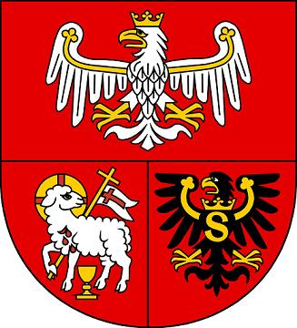

Samorząd Województwa Warmińsko-Mazurskiego informuje o możliwości składania wniosków za pośrednictwem Lokalnej Grupy Działania „Brama Mazurskiej Krainy” w ramach działania „Wdrażanie Lokalnych Strategii Rozwoju” Programu Rozwoju Obszarów Wiejskich na lata 2007 – 2013 na operacje, które nie odpowiadają warunkom przyznania pomocy w ramach
Osi 3 PROW 2007-2013, ale przyczyniają się do osiągnięcia celów tej osi – tzw. Małe Projekty
(nabór nr III).

I. Termin składania wniosków:
Wnioski o przyznanie pomocy wraz z załącznikami można składać osobiście w dni robocze
od poniedziałku do piątku w godzinach od 8:00 do 16:00 w terminie od 14.02.2011r. do 11.03.2011r. Decyduje data wpływu wniosku do Biura LGD.

II. Miejsce składania wniosków:
Wnioski składa się w Biurze Lokalnej Grupy Działania ”Brama Mazurskiej Krainy” ,
ul. Plac Wolności 1, 13-100 Nidzica

III. Miejsce udostępnienia dokumentacji konkursowej:
Formularze wniosków o przyznanie pomocy wraz z instrukcją, wykaz dokumentów i wzory formularzy niezbędnych do wyboru operacji przez LGD oraz kryteria wyboru operacji z określeniem minimalnej liczby punktów do zakwalifikowania projektu znajdują się na stronach internetowych:
- Lokalnej Grupy Działania „Brama Mazurskiej Krainy”: www.lgdbmk.pl
- Urzędu Marszałkowskiego Województwa Warmińsko-Mazurskiego www.sporol.warmia.mazury.pl
oraz w biurze Lokalnej Grupy Działania „Brama Mazurskiej Krainy” i Departamencie Rozwoju Obszarów Wiejskich i Rolnictwa Urzędu Marszałkowskiego Województwa Warmińsko-Mazurskiego w Olsztynie, ul. Emilii Plater 1.

IV. Limit dostępnych środków wynosi 750 000,00 złotych

VI. Dodatkowe informacje:
Beneficjenci mogą skorzystać z pomocy eksperta przy przygotowaniu dokumentów aplikacyjnych. Dodatkowe informacje można uzyskać w biurze Lokalnej Grupy Działania „Brama Mazurskiej Krainy, Plac Wolności 1, 13-100 Nidzica, tel. /fax (89) 625 43 37, e-mail: lgd@nida.pl

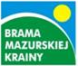

Europejski Fundusz Rolny na Rzecz Rozwoju Obszarów Wiejskich
Europa inwestująca w obszary wiejskie.
Informacja opracowana przez Urząd Marszałkowski Województwa Warmińsko-Mazurskiego
i Lokalną Grupę Działania „Brama Mazurskiej Krainy”
Ogłoszenie współfinansowane ze środków Unii Europejskiej w ramach Pomocy Technicznej Programu Rozwoju Obszarów Wiejskich na lata 2007-2013.
Instytucja Zarządzająca Programem Rozwoju Obszarów Wiejskich na lata 2007-2013
– Ministerstwo Rolnictwa i Rozwoju Wsi.

